Informe ejecutivo: demanda transaccional por terminal y operación
Base analizada: 775.466 transacciones, 47 terminales y 46 operaciones, del 31 de enero al 31 de mayo de 2017. Pronóstico diario del 1 al 15 de junio para 5 terminales y 5 operaciones.
Indicadores clave
Volumen diario promedio | 7.754 de lunes a viernes, 5.364 el sábado y 2.264 el domingo (29% de un día hábil)
Concentración por operación | La operación 0 es el 55% del volumen y las 4 primeras el 88%
Concentración por terminal | Las 10 mayores suman solo 33%; hacen falta 31 de 47 para llegar al 80%
Efecto de cambio de mes | El día 1 vale 1,7 veces un día normal; a mitad de mes baja a 0,7 a 0,85 veces
Error del modelo (prueba, 17 a 31 de mayo) | WAPE 0,32 por serie frente a 0,45 del mejor método simple; 0,19 al sumar las 25 series
Gráficas
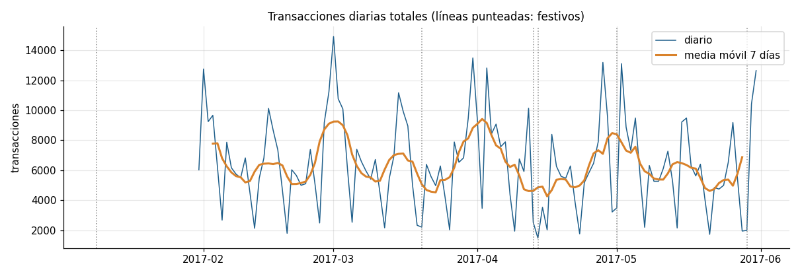 | 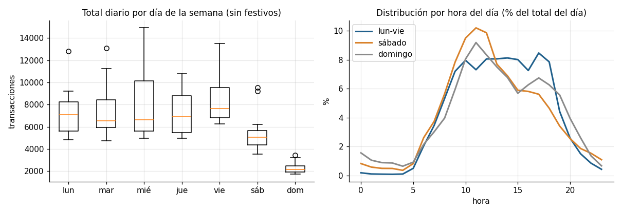
Volumen diario total: patrón semanal y caídas en festivos | Volumen por día de la semana y distribución por hora
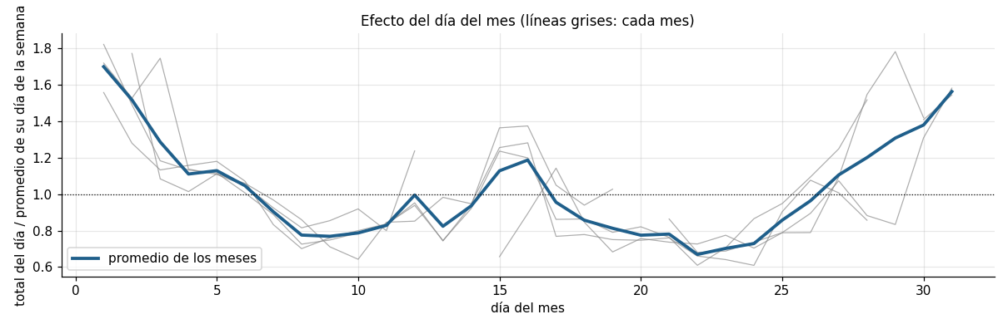 | 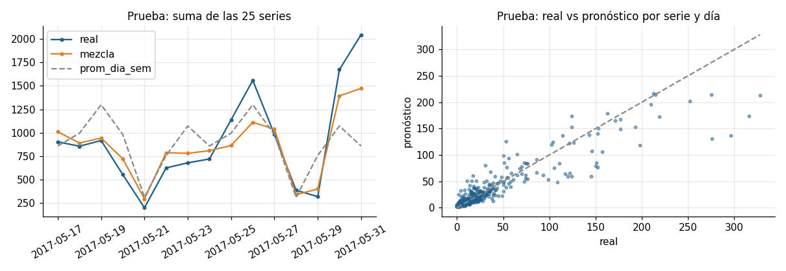
Efecto del día del mes sobre el volumen | Prueba (17 a 31 de mayo): real contra pronóstico
Hallazgos
- La demanda sigue tres ritmos: día de la semana (el domingo es 29% de un día hábil y el sábado 69%), hora (el 83% ocurre entre las 8 y las 18; de 0 a 5 h solo el 1,6%) y mes (el volumen sube al empezar y terminar el mes y cae a mitad). Los festivos bajan el volumen a entre 20% y 55% de lo normal.
- La carga está repartida entre muchas terminales, aunque con diferencias grandes: la mayor (1774) tiene 32.122 transacciones y la mediana 16.494. Tres operaciones concentran el 81% del uso.
- Algunas terminales dejan de reportar sin aviso: la 1963 (unas 245 transacciones por día activo, contra 136 del promedio de terminales) se detuvo el 7 de abril y la 1828 el 19 de mayo.
- Para el 1 al 15 de junio el modelo pronostica 14.440 transacciones en las 5 terminales y 5 operaciones elegidas (esas 5 operaciones son el 92% del uso), contra 13.556 en los 15 días anteriores. El 1 y 2 de junio serán los días más altos (unas 1.615 y 1.713 transacciones) y el valle llegará el domingo 11 (unas 267).
Recomendaciones
- Mantenimiento: conviene hacerlo en domingos y festivos (donde el volumen es 30% o menos de un día hábil) y de madrugada (de 0 a 5 h hay menos del 2% del volumen). Evitar los primeros y últimos días del mes y el rango de 10 a 18 h.
- Capacidad y personal: reforzar el soporte de las terminales del día 28 al 3 de cada mes y en la quincena, y relajarlo entre los días 8 y 12 y 20 y 24. Para junio, el refuerzo debe estar listo el 1 y 2.
- Balanceo: con el pronóstico por terminal se pueden detectar las que operan siempre muy por encima de la mediana (como la 1774, con el doble) y evaluar pasar operaciones a terminales cercanas con holgura.
- Monitoreo: una alerta automática cuando una terminal pase 48 horas sin transacciones en un día hábil, para recuperar rápido la capacidad perdida (como pasó con la 1963 y la 1828).
- Uso del pronóstico: sirve para planear por terminal y para el total semanal (error de 19% al sumar series). En operaciones pequeñas hay que usarlo con cautela y mirando su banda, porque el error puede pasar de 50%.
Limitaciones
Solo hay 121 días de historia (cuatro ciclos mensuales y cinco festivos), modelé 25 de las 1.296 combinaciones terminal-operación y asumí el calendario de festivos de Colombia. El patrón de inicio de mes debe confirmarse con más meses de datos.

